Arm Cortex M3/M4

- Operational mode of the processor
Đối với ARM core Mx có 2 lại chế độ hoạt động: Thread mode(User Mode) và Handler mode

- vi sử lí luôn bắt đầu ở chế độ Thread mode:
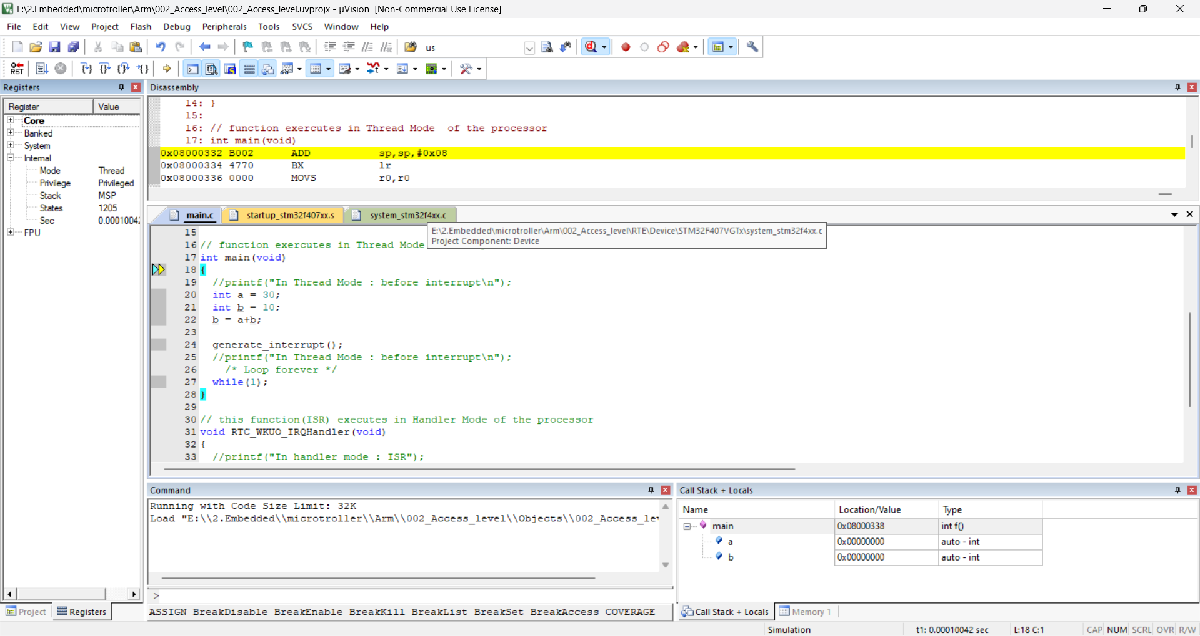

- chế độ handler mode chỉ được kích hoạt khi xuất hiện Exception/interrupt event:
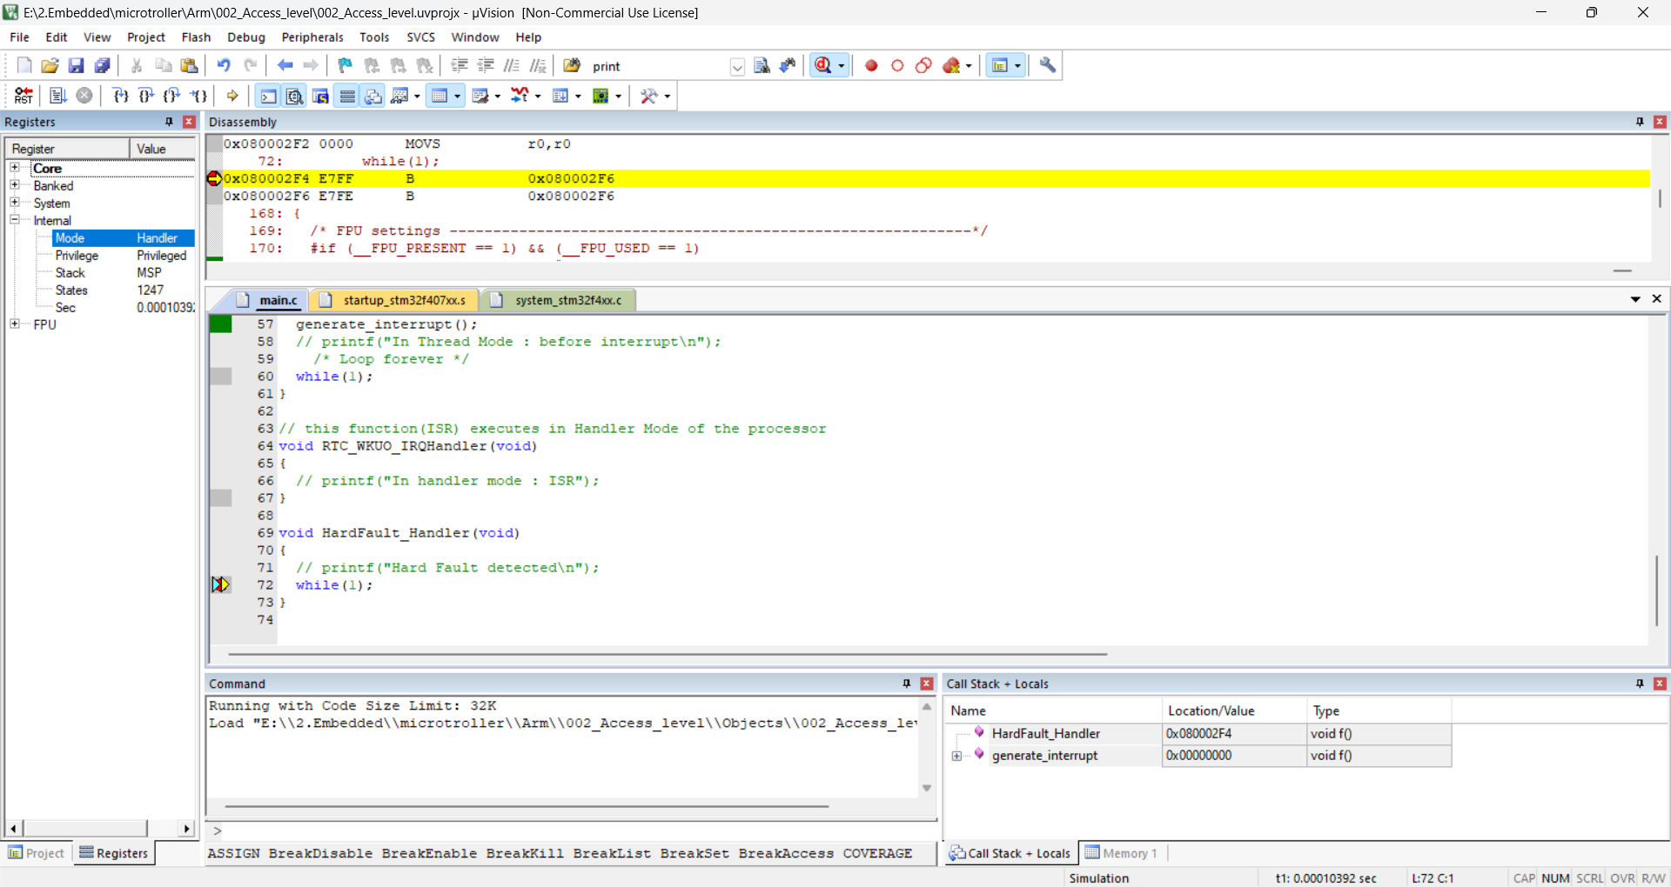

- Access level of the processor
- ARM cortex có 2 cấp truy cập PAL(Privileged Access Levels) và NPAL(Non-Privileged Access Levels)
- Nếu code thực thi ở cấp truy cập PAL, vi sử lí có thể truy cập toàn bộ nguồn dự liệu và các thanh ghi
- Nếu code thực thi ở cấp truy cập NPAL, vi sử lí không thể truy cập một vài thanh ghi hạn chế

- PAL là cấp truy cập mắc định của vi sử lí
- Thread Mode có thể hoạt động ở 2 cấp truy cập PAL và NPAL.
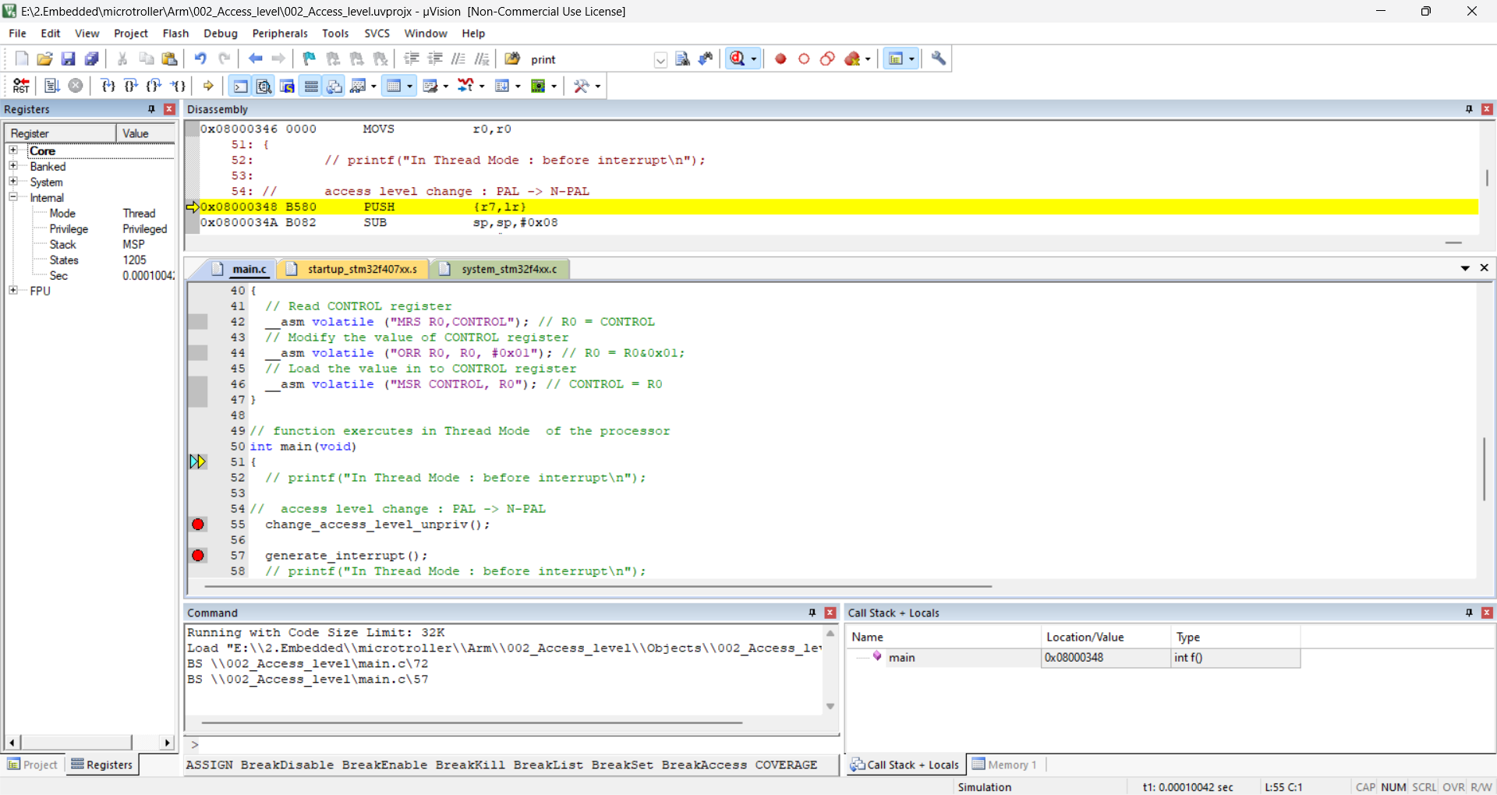

- chuyển từ PAL -> NPAL bằng cách set bit nPRIV trong CONTROL register
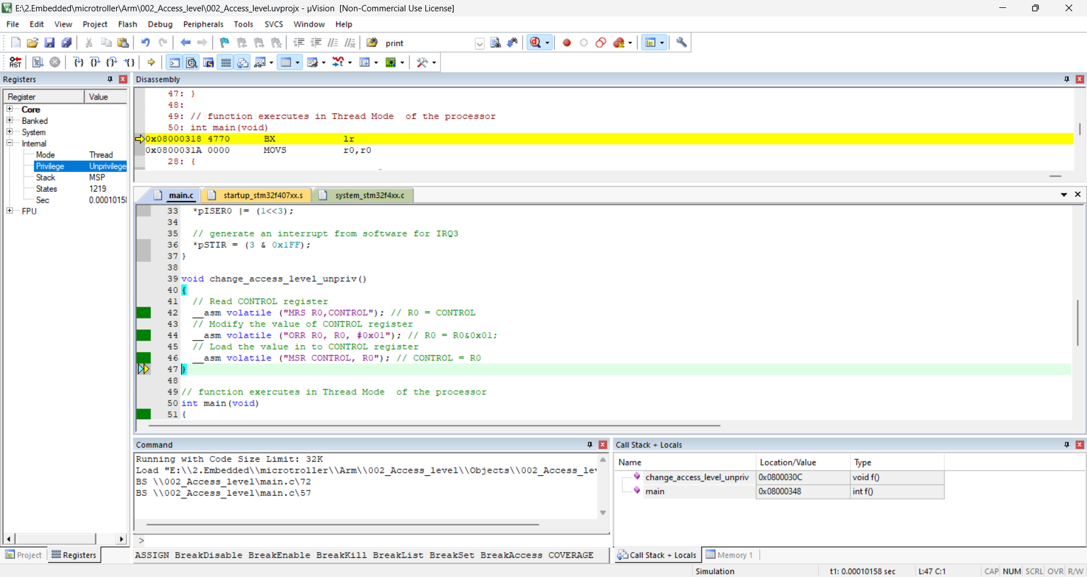
- Khi set bit nPRIV không thể clear nPRIV(tức là ở chế độ thread mode khi đã lựa chọn NPAL không thể sửa lại được).khi cố tình sửa lại bit nPRIV hoặc truy cập vào các thanh ghi bị giới hạn sẽ sảy ra lỗi hard fault
- cách duy nhất có thể chuyển từ NPAL-> PAL là chuyển từ Thread mode sang Handler mode
-Handler Moden luôn luôn thực thi code tại PAL

